Санкт-Петербургский политехнический университет Петра Великого
Высшая школа интеллектуальных систем и суперкомпьютерных технологий

Отчёт по лабораторной работе№ 3
Дисциплина: Низкоуровневое программирование
Тема: Программирование RISC-V
Варианта №1

Выполнила
студентка гр. 3530901/10003 ____________________ А.Р. Саушкина
(подпись)

Преподаватель ________________________ Д.А. Коренев
(подпись)

“ ” 2022 г.

Санкт-Петербург

Оглавление
1. Техническое задание
2. Метод решения
3. Руководство программисту
Начальные данные к программе: адрес нулевого элемента массива (и соответственно сам массив) и его длина. В реализации без подпрограммы адрес и длина хранятся в регистрах a4и a3соответственно. В реализации через подпрограмму предполагается, что нулевым аргументом (регистр a0) передается адрес нулевого элемента массива и первым аргументов (регистр a1) – длина массива.

4. Реализация программы 1
5. Работа программы 1
6. Реализация программы 2 с подпрограммой
7. Работа программы 2
Техническое задание
Разработать программу на языке ассемблера RISC-V, реализующую сортировку методом выбора массива чисел, отладить программу в симуляторе Jupiter. Выделить сортировку в подпрограмму, организованную в соответствии с ABI, разработать использующую её тестовую программу.
Метод решения
Шаги алгоритма:
- находим номер минимального значения в текущем списке
- производим обмен этого значения со значением первой неотсортированной позиции (обмен не нужен, если минимальный элемент уже находится на данной позиции)
- теперь сортируем хвост списка, исключив из рассмотрения уже отсортированные элементы
Руководство программисту
Начальные данные к программе: адрес нулевого элемента массива (и соответственно сам массив) и его длина. В реализации без подпрограммы адрес и длина хранятся в регистрах a4и a3соответственно. В реализации через подпрограмму предполагается, что нулевым аргументом (регистр a0) передается адрес нулевого элемента массива и первым аргументов (регистр a1) – длина массива.

Реализация программы 1 (с печатью массива) 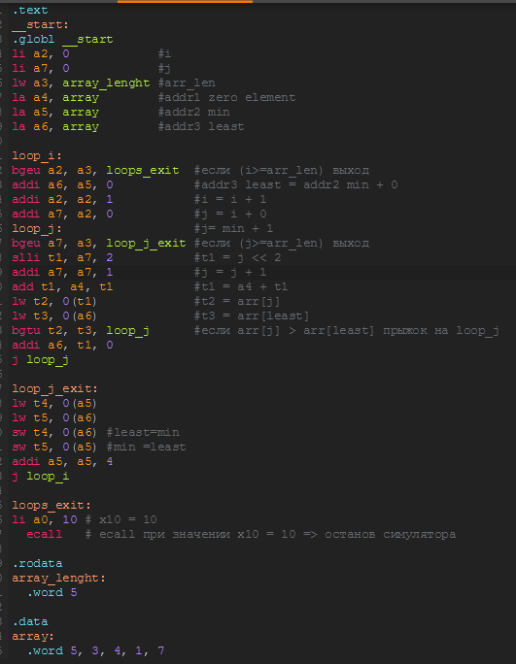

Работа программы 1
Начальные данные:
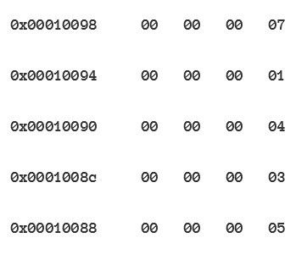
Результат работы программы:
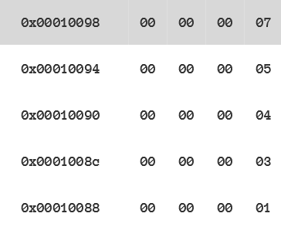

Реализация программы 2 с подпрограммой (с печатью массива) 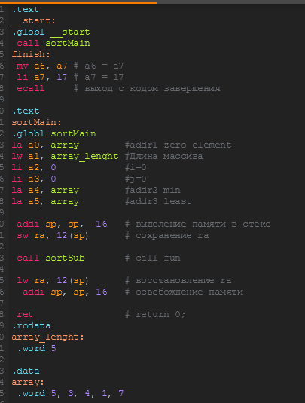

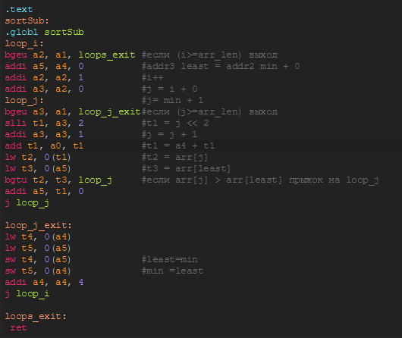

Работа программы 2
Начальные данные:
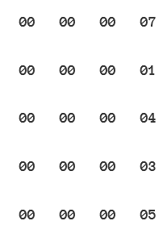
Резульат работы программы:

